1. 访问灰度页面

访问地址：<http://t.sd.chinamobile.com:18380/dccp-portal/quanyihui/market.ajax>

访问时注意检查地址里是否加了18380端口号

1. 登录

点击页面中未登录或加入会员都可进入登录页面，输入山东移动手机号，获取验证码登录。

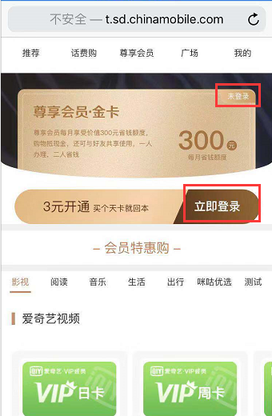

1. 获得省钱额度

若为非会员，点击加入会员，成功开通会员后获得省钱额度。

1. 验证商品购买

往下划页面有个测试频道，在该频道下找到自己家的商品，购买验证。

若未找到测试频道，请检查下url地址是否带上了：18380端口号。

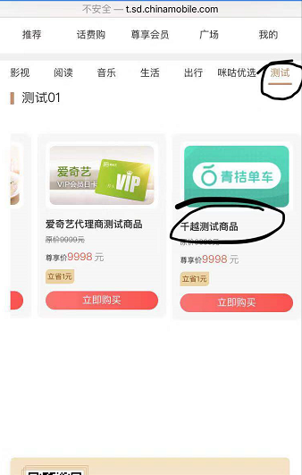

1. 购买成功后

返回尊享会员首页-我的-额度明细，看额度是否正常扣减（此处可验证3.4用户权益订购结果同步接口是否成功）。